      Institut de Biologie Paris-Seine UAR3631  Service de Microscopie Électronique  Campus Pierre et Marie Curie  4 place Jussieu - 75005 PARIS  https://www.ibps.sorbonne-universite.fr/fr | 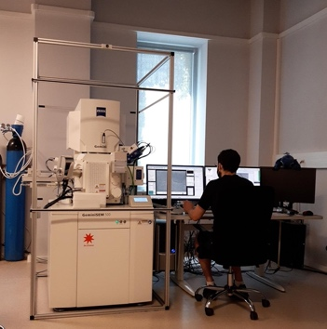  Alexis CANETTE  +33 (0)1 44 27 20 26  alexis.canette@sorbonne-universite.fr  Ingénieur d’Études en microscopie  Assistant de Prévention
Présentation du SME

Le Service de Microscopie Électronique (SME) de l’Institut de Biologie Paris-Seine offre à la communauté scientifique (IBPS, Sorbonne Université, organismes publics et privés) un ensemble de compétences et d’équipements en microscopie électronique en transmission et à balayage (MET, MEB). Le SME est animé par une équipe de trois ingénieurs qui assurent l’accompagnement méthodologique, la formation des utilisateurs, la maintenance des équipements et l’animation scientifique (séminaires, enseignements).
Le SME donne accès à un grand parc d’équipements adapté à l'observation et à la préparation en MET et en MEB d'échantillons variés : cellules et tissus, macromolécules, cosmétiques, pharmaceutiques, agro-alimentaire, etc. La préparation d’échantillons, pour les études ultrastructurales, d’immunolocalisations, ou en 3D, peut être assurée « conventionnellement », par méthode chimique, ou en utilisant les cryotechniques pour lesquelles le SME a une longue expérience (cryofixation haute-pression, cryosubstitution, plonge dans l’éthane liquide, cryofracture, cryodécapage, cryo-MEB).

Principaux équipements du SME

Microscope Électronique à Balayage haute résolution à Émission de champ (GeminiSEM 500, Zeiss) à température ambiante et cryo (VCT100, Leica), logiciel d'acquisition pour l’array tomography (Atlas 5, Fibics)
Ultramicrotomes (UCT et UCS, Leica)
Station de cryofixation par plonge dans l’éthane liquide (CPC, Leica)
Cryofixateur haute-pression à l’azote liquide (HPM100, Leica)
Enceinte de cryosubstitution (AFS, Leica)
Automate de contournement du point critique (CPD300, Leica)
Métalliseurs par canon ebeam, pulvérisation cathodique et évaporateurs carbone (ACE600, Leica)

Publications
https://cv.hal.science/alexis-canette

